**2016.10.17 周一**

**1.系统主数据、组织架构讨论**：车辆组织架构（这个组织架构有啥用？）、每级车辆架构权限的分配控制方式确认、车辆信息确认（CRM系统是目前车辆信息最全的系统，包括车辆基本信息和销售信息，目前已经可以给CC系统传输数据，需要的话可以同步到车联网系统，给大家展示一下目前的数据，然后确认传输这些数据是否足够或者有补充，）用户角色分配、用户组织架构

车辆组织架构的目的是为了统计和分权限，用户的组织架构和车辆组织架构完全一致，用户在哪个架构内，就能看到这个架构内所有的车辆。具体的功能菜单权限是从角色设置中勾选的，不勾选默认是只能看到车辆列表，看不到具体的功能菜单。

车辆信息下订单的时候就已经知道是分到哪个区域的了，直接会划分到相应的组织架构内。到区域后的下级架构，比如大客户，可以有该区域的管理员进行划分。（所有CRM数据传输接口文档，发给移动）

五征-汽车事业部-销售大区-销售区域暂定4级，有大客户时再分5/6级……

专用车销售大区为五征-汽车事业部-专用车大区-专用车（销售区域）

**如果是五征直接卖给大客户的，组织架构CRM是如何划分的？应该属于哪一级？**

五征直接卖的，销售大区和销售区域都写其他。

后期再划分五级组织架构时，如何使用更便捷的方式：需要CRM区分出新增车辆和变更车辆，如果是变更车辆，那么判断是否是架构调整，是的话给一个对比弹窗“上面是原数据，下面是新变更的数据”，只有管理员点击确认系统才会调整。

方案：该区域管理员按照客户**筛选条件**将此大客户购买的车辆筛选出来，然后批量将这批车重新划分到自己新建的这个大客户的组织架构中。

组织架构新设4级架构之后，CRM每天更新的时候如何判断，才不能把我们新设的机构给重新改了。方案：

电子围栏的设置不能给经销商，需要走流程申请要设置哪些车的电子围栏。让级别高的管理人员批准然后再由车厂的管理员进行设置。

经销商要给他查看的监控权限，不能有管理的权限。

**很多车辆的批量设置功能在哪里设置：如组织机构调整、设置电子围栏**

车辆的终端一旦被强制拆除，此车辆需要做好协议，不能再启动。

筛选条件：所有车辆信息都在高级搜索中可以作为检索条件，搜索出符合条件的车辆。

批量调整的信息：组织架构调整、批量设置电子围栏（在围栏管理模块中，也要做车辆的高级搜索功能，可以批量关联到自己设置的电子围栏上）

终端编号作为整车BOM中的一个关键零部件，下线前会强制扫描它的条形码，传到CRM中，现在需要确认CRM能否将终端编号提取出来，作为单独的字段展示，然后传到我们车联网平台。

后期终端更换之后，如何能保持信息同步在CRM中，然后更新到车联网信息系统。

*详见打印资料P11-15*

**2.·运营监控-实时监控**

**（1）实时故障监控-实时故障显示界面：**（先明确，实时监控，监控的是目前尚未解除的故障吗？解除的故障就是指在故障报警界面，点击了“提交客服”按钮，那么此项记录就进入到历史故障信息里了？）

实时故障监控重点是对某辆车正在发生的故障进行监控，也可以从搜索框中输入VIN、车牌号进行搜索。

高级搜索条件（可以组合筛选）：（燃油车）VIN、车牌号、**目前监测到的地理位置在一个区域的（比如日照）**、研发车型、驾驶室型号、发动机型号、变速器型号、整车出厂日期

（电动车）电机型号、电池型号

是否可以将CRM中所有的字段信息都作为高级搜索的筛选框。在上方也有一个模糊搜索框。需要高级搜索再点高级搜索。

故障列表显示字段：公司（显示到区域一级，第四级）、车型号、车牌号、VIN、所有的故障大类。具体的显示列也需要定制，车辆的基本信息

点击某一系统的当前故障数量之后，弹窗显示所有故障，显示字段为：故障编码、故障描述、故障发生时间、故障等级、故障发生时的天气。还要加上故障发生时车辆所在地的天气

**a.搜索条件：**内容需要讨论确认，初步构思包括2个条件，1是故障代码（点击搜索框，弹出故障代码的树形结构，随意选出某一项故障，即可查询出此项故障发生的记录）；2是车牌号（支持模糊搜索）。

**b.故障列表展示模板：**所有故障相关的信息全部列出来，根据故障信息是否能一页显示全，如果都能显示全，此项任务完成；若信息很多，显示不全，需要确认，这个列表是否可以**显示列定制**，如果可以那就在页面右上角加上“显示列定制”按钮，点击之后弹窗中将所有故障信息列出，前方可勾选，勾选确认之后，此列表就是自己定制的内容；若无法实现，现场定出大家最关心的几个字段，其它的点击列表后方的“更多”进入故障信息详情页。

**右上角有导出按钮（包括总列表和具体故障弹窗列表的导出）**

**（2）实时数据监控：**（明确实时数据指的是哪个时间段的？更新频率是多久？）点击左侧组织架构最后一级，右侧上方窗口显示车辆基本信息，这些信息以CRM传输的车辆信息为准，一行显示不全，需要点击右侧的更多进行具体信息查看，需要先将最重要的信息展示在列表中。

上方的查询条件需要确定：可以按照车辆的唯一码、车牌号等信息查询，具体条件讨论确定。**（参照故障列表的两种分类方式）先确定定制显示列时的默认显示列包括：**公司（显示到区域一级，第四级）、车型号、车牌号、VIN、发动机型号、驾驶室型号。

下方的车辆实时监控数据需要确认。（从我们之前的54个数据中做好分类，然后每个分类中具体的数据做好列表）

整体信息（所有数据的汇总）、ABS、BCM、CAN故障报警、DC-DC、VCU、充电、电池、点击、发动机、空调

点开某个实时数据，直接弹出一个图，类似心电图一样，如果数据有变动，折线图可以直接按照数据实时变动。具体哪些实时数据需要显示，以需求列表中的记录中已有。

**显示方式是否可以做弹窗的方式，可以同时选择几辆车，通过弹窗进行对比显示。最好是能直接做一个对比**

**的形式，详见下图。**

**是否可以加入多车实时数据的对比报表，报表X/Y轴与单车数据一样，只是在对比的列表中，后面加一个形成对比报表，不同的车显示不同的颜色。**

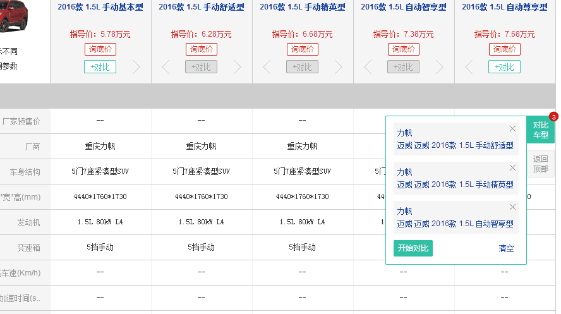

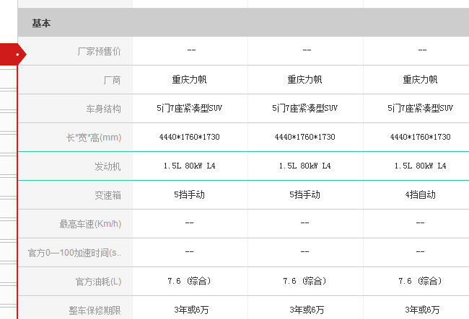

总类：具体见需求列表中做的分类。

电动车和燃油车两类要分别显示不同的字段：整车信息（所有监控信息的汇总）、电池信息、电机信息、DC-DC信息、充电信息、ABS

要加上我们查看当下，车辆所在地的天气情况，实时更新。

刷新方式：页面展示过程中，只要监控的数据有变化，就要实时变化（只能刷新数字，不能整个页面刷新），各个数据的更新频率需要与终端那边确定。

**右上角有导出按钮**

**·运营监控-历史数据**

讨论确定历史数据需要展示的内容（很多信息跟实时数据是不太一样的，比如DC-DC状态：断开或连接只是实时提示，历史数据无意义）。展示方式及筛选条件确定。

历史故障数据显示：页面与实时故障一样，筛选条件要新增时间段、所在地区（这个时间段内在这里呆的时间占得比例来判断，这个比例可以自行设定，先默认80%）

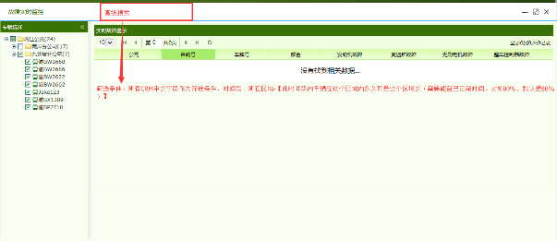

点击某一系统的故障数量之后，弹窗显示所有故障，显示字段为：故障编码、故障描述、故障发生时间、故障结束时间、故障等级、故障发生时的天气。还要加上故障发生时车辆所在地的天气

历史数据显示：筛选条件也要加一个时间段，点击某一数据，弹出一个历史数据界面列表，如果要生成报表，点击弹窗右上角“生成报表”要出来一个趋势图（具体的趋势图表X/Y轴坐标看需求表中对应的图表描述）。

**·运营监控-轨迹回放**

历史轨迹导出excel时，具体导出的表格字段信息包括哪些（时间、轨迹段、车速、不安全行为描述……）？具体的轨迹是从起点的经纬度到终点的经纬度，还是按照一个直线段为一条记录，还是按照一段时间为一条记录？

“行为疑点”展示内容：时间（这个时间段内的这个行为类型的发生时间区间还是只是开始时间）、行为类型【在页面上方选择好时间段之后，此处会显示此时间段内的行为类型以及对应的时间（段）】是在这个时间段内，所有不安全驾驶行为的开始时间点。

间隔范围不要超过7天。不然时间段会不准确。

筛选查看某辆车的条件，上方加一个模糊搜索框，右侧有一个高级搜索框。

车辆架构中单辆车显示的是唯一码（车牌号），车牌号没有绑定的就不显示，唯一码是10位的数字。

搜索结果单独在架构下面加一条横线，下面显示所有符合条件的车辆列表。

导出轨迹的目的是为了作为违章或故障的证据，把GPS点导出来。

**2016.10.18周二**

**3.（1）上方四个看板：**

a.监控车辆看板下方的更新当前数据，意为每次更新都只要手动刷新即可？系统是否有自动刷新功能，若有自动刷新的话频率是多久一次？

可以手动刷新，是为了数据量特别大的时候，全部刷新一下；目前已经做到系统自动更新了，可以每块有数据更新的时候可以局部更新。

最高在线数为当天截止到目前的最高在线车辆数

运行车辆数量、在线车辆数量、离线车辆数量、当前故障车辆数量。每个看板点进去都是相应的车辆信息页面。

b.拓展接口需要什么内容？如果没有内容，先隐藏掉，不要显示，但后期有的话需要随时可配置。

**（2）今日数据分析：**确认每种管理展示列表是否可以自定义配置，管理员可以从后台的报表列表中按需求选择展示项；如果无法自定义配置，此栏具体展示的内容需要确定报表列表之后再从中筛选显示。

确定这几个报表具体的内容。车辆上线率统计报表、运行总里程统计报表、驾驶数据统计报表、故障统计报表、最优能耗率报表（共5个）

确定好如果后期要新增，怎样可以自己配置。

**（3）今日报警统计**：左侧的故障报警统计，饼图中显示的是故障的哪一等级？具体内容包括什么？（这里可以等故障代码全部出来之后）；右侧是最新的故障，1-3级均按照时间顺序排列，内容包括色块、车牌、故障名称、日期、时间，显示目前尚未解决的所有故障，滚动显示，点击某一条记录之后可以直接进入到故障报警界面此辆车的具体故障信息，点击“提交至客服”此故障即在此处消失。

**4.运营报表**

**确定三个报表的具体样式。**

**·历史故障报表**

左侧车辆组织架构，可选择车辆；

右侧上报表

右侧下故障详细列表：故障列表完全可以自定义，从筛选条件中选择显示的车辆、显示的列有哪些。

1.总故障表

X轴：时间

Y轴：故障数量

在每个时间段内，不同等级故障发生的次数。

点击某一等级后，列表就出现具体故障列表。

2.里程故障统计表

筛选：时间区间、车型

X:车型，可以筛选出关注的车型

Y:故障数量

柱状图1/2/3级故障不同颜色显示，点击每个色块下方列表是着所有的故障信息：

序号、车型、故障等级、故障码、故障描述、故障发生时间

3.千台车三级故障数/

4.某月份各子品牌千台车3级故障数

5.关键零部件不同型号厂家的故障率比对

X轴：发动机型号

Y轴：故障数

具体的区间在上方按照时间或者零部件总数。

**·运营年报表**

1.车辆上线率

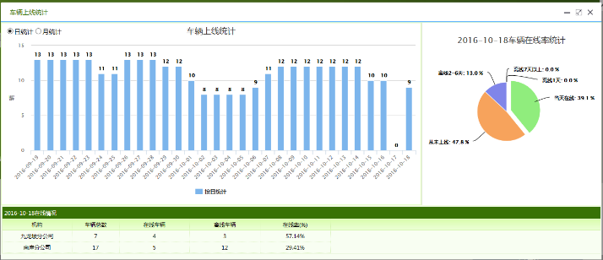

2.运行总里程

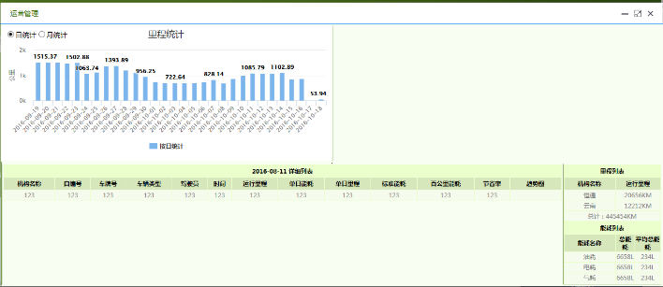

只有上面的柱状图，右侧不用了

3.车辆上线时间段统计

每天的哪个时间段（以24小时为所有的X轴）车辆的在线数量是最多的，方便我们安排服务时间。

用饼图来展示，俩小时为一个单位，看那个时间段占的面积最大。

4.每次充电续航里程表

5.车辆区域分布统计表（在线车辆在哪个区域内运行的最多，也方便我们分配服务资源）

6.上线车辆在哪个速度区间内行驶时间是最多的

筛选出要看哪些车，哪个时间段

X轴：速度

Y轴：数量

折线图展示

**2016.10.20 周四**

**·历史报警报表**

1.不安全行为统计报表

用系统自带的报表即可

要能通过区域进行筛选。

**5.地图展示界面讨论**

**6.报警处理（具体见打印材料）**

**7.故障管理（具体见打印材料）**